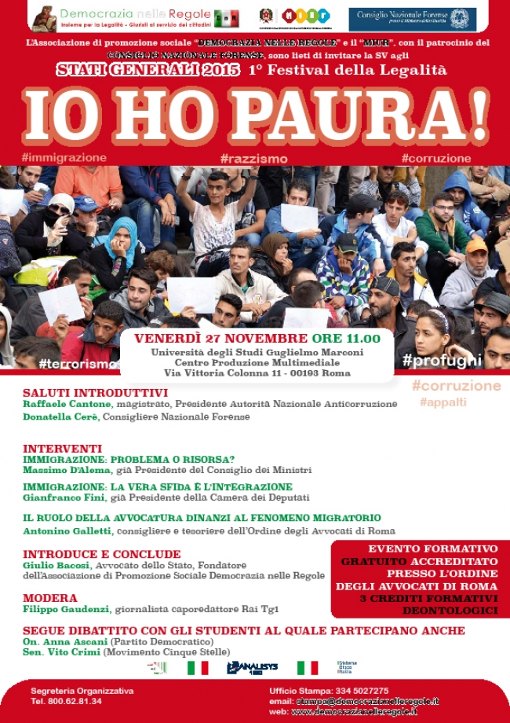
L'Associazione di Promozione Sociale Democrazia nelle Regole (DnR) è lieta di invitare la S.V. alla nuova edizione degli Stati Generali di DnR che si svolgerà a Roma venerdì 27 Novembre 2015, alle ore 11. Una occasione per incontrarsi, confrontarsi e progettare insieme.
Ci sarà inoltre il primo Festival della Legalità, sul tema #IOHOPAURA. Si parlerà diImmigrazione con ospiti illustri come Raffaele Cantone, Massimo D'Alema, Gianfranco Fini e molti altri ancora. Un tema che diventa di bruciante attualità e ancora più importante alla luce dei recenti fatti di Parigi. Previsto un dibattito con i numerosi studenti presenti al quale partecipano, tra gli altri, anche Anna Ascani e Vito Crimi.
L'evento si svolgerà presso l'Università degli Studi Guglielmo Marconi, Via Vittoria Colonna 11 (zona Piazza Cavour). Le prenotazioni sono già aperte. Potete iscrivervi all’evento cliccando sul pulsante ISCRIVITI che trovate in alto a destra. Per informazioni potete inviare una mail a info@democrazianelleregole.it o telefonare alNUMERO VERDE 800.62.81.34
EVENTO FORMATIVO GRATUITO ACCREDITATO PRESSO L'ORDINE DEGLI AVVOCATI DI ROMA - 3 CREDITI DEONTOLOGICI
[PAGINA IN CONTINUO AGGIORNAMENTO - TORNATE A VISITARCI]

